Evangelio de Mateo
Capítulo 9

1 Y entrando en la barca, atravesó el lago y regresó a su propia ciudad.
2 Trajeron entonces y le presentaron a un paralítico acomodado en una camilla. Al ver Jesús la fe de ellos, dijo al paralítico: «Ten confianza, hijo, tus pecados te son perdonados».
3 Y he aquí que algunos escribas dijeron entre ellos: "Este hombre blasfema".
4 Jesús, leyendo sus pensamientos, les dijo: «¿Por qué pensáis cosas malas en vuestro corazones?
5 ¿Qué es más fácil decir: "Tus pecados te son perdonados", o "Levántate y camina"?
6 Para que vosotros sepáis que el Hijo del hombre tiene sobre la tierra el poder de perdonar los pecados –entonces dijo al paralítico– levántate, toma tu camilla y vete a tu casa».
7 Y habiéndose levantado, se fue a casa.

8 Al ver esto, la multitud quedó atemorizada y glorificaba a Dios por haber dado semejante poder a los hombres.
9 Al irse de allí, Jesús vio a un hombre llamado Mateo, que estaba sentado a la mesa de los tributos, y le dijo: «Sígueme». El se levantó y lo siguió.
10 Y sucedió que mientras Jesús estaba reclinado en la mesa en la casa, acudieron recaudadores y pecadores, y se sentaron a comer con él y sus discípulos.
11 Al ver esto, los fariseos dijeron a los discípulos: «¿Por qué vuestro Maestro come con publicanos y pecadores?».
- - - - - - - -- -
Este es capítulo de los milagros: seis se presentan. En ellos se ve como la gente se admira y su prestigio de profeta enviado por Dios se extiende.

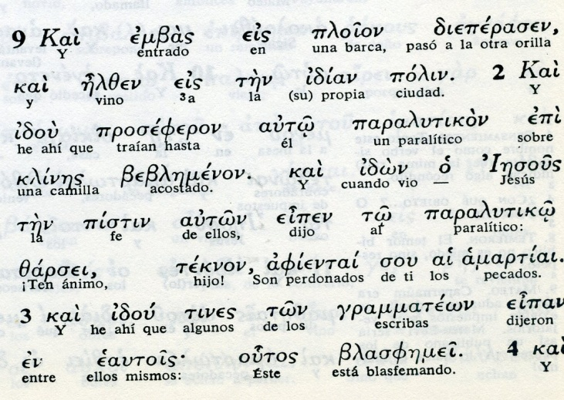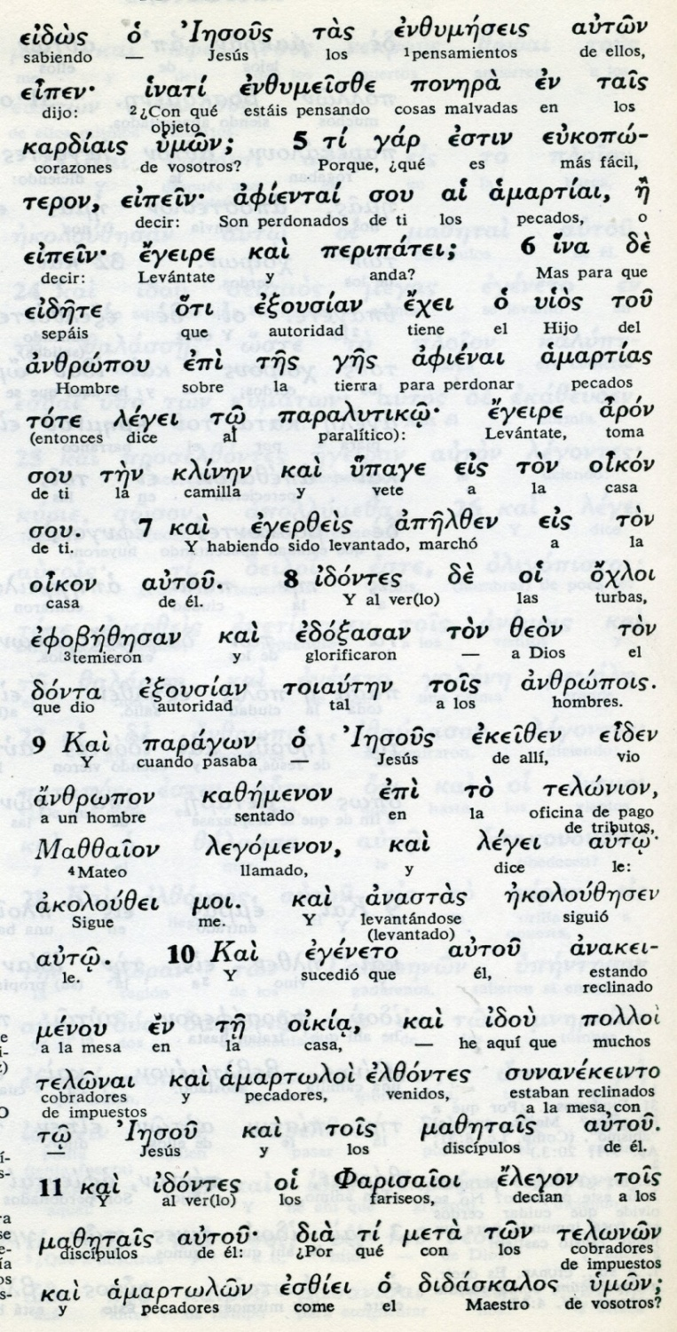

12 Jesús, que había oído, respondió: «No son los sanos los que tienen necesidad del médico, sino los enfermos.
13 Id y aprended qué significa: Yo quiero misericordia y no sacrificios. Porque yo no he venido a llamar a los justos, sino a los pecadores».
14 Entonces se acercaron los discípulos de Juan y le dijeron: «¿Por qué tus discípulos no ayunan, como lo hacemos nosotros y los fariseos?».
15 Jesús les respondió: «¿Acaso los hijos del tálamo nupcial pueden estar tristes mientras el novio está con ellos? Llegará el momento en que el novio les será quitado, y entonces ayunarán.
16 Nadie pone un trozo de paño nuevo para remendar un vestido viejo, porque el trozo añadido tira del vestido y el desgarrón se hace más grande.
17 Tampoco se pone vino nuevo en odres viejos, porque los odres revientan, el vino se derrama y los odres se pierden. Sino que echa vino v viejo en odres nuevos y vino nuevo en odres recientes.
- - - - - - - - - - -

"Hijos del tálamo nupcial"(vers. 15) ", significa los amigos del que se va a casar, los afectos por familia o amistad.

La conversación de Jesús se apoyaba en una experiencia de la vida larga y variada, de la que él era portador por los años tan largos que como trabajador había pasado en Nazareth. Ayuno, novios, paños, vestidos, vino, odres y tanto términos más, le eran familiares por el uso familiar. Era muy sencillo y cercano y por eso la gente que le escuchaba entendía bien lo que decía cada día.

Por eso los oyentes le entendían, le admiraban y con amor y alegría le seguían.

Aunque también es cierto y evidente que las curaciones que hacía eran el principal imán que por todas partes atraía a la gente sencilla.

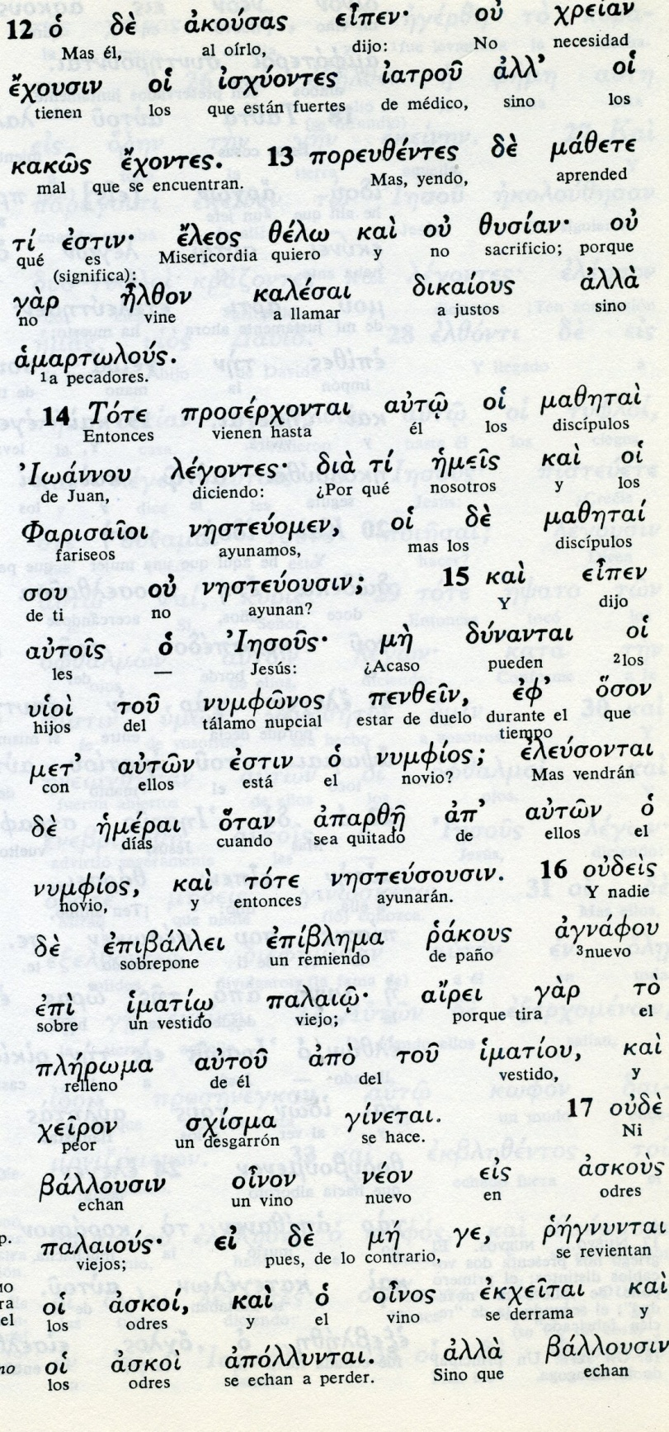
Conceptos básico s

nimfonos: lecho, cama matrimonial
nimfios : novio
epiblema: remiendo,
rakous : paño
imatio= vestido sencillo
paslaio : viejo, antiguo:
oinon : vino, mosto
askous: odres, pellejos

18 Mientras él les estaba diciendo estas cosas, se presentó un alto jefe y, postrándose ante él, le dijo: «Señor, mi hija acaba de morir, pero ven a imponerle tu mano y vivirá».
19 Jesús se levantó y lo siguió con sus discípulos.
20 Entonces se le acercó por detrás una mujer con hemorragia (hemorroisa) desde hacía doce años, y le tocó los bordes de su manto,
21 pues se decía para sí misma: «Si sólo logro tocar su manto, seré curada».
22 Jesús se dio la vuelta y, al verla, le dijo: «Ten confianza, hija, tu fe te ha sanado». Y desde ese instante la mujer quedó curada desde aquella hora.
23 Llegado a la casa del jefe, Jesús vio a los que tocaban la flauta (funeraria) y a la turba que hacía llanto, y dijo:
24 «Marchaos porque la niña no está muerta, sino que duerme». Y se burlaban de él.
25 Cuando fue echada afuera la gente, él entró, la tomó de la mano, y ella se levantó.
. - - - - - - - - - - - - - - - -
Los pormenores de este milagro, de la niña resucitada y de la hemorroisa, están descritos con más pormenores en Mc 5. 25-41 y Lc 7.48 y ss
La resurrección de una niña, es uno de los tres milagros similares de Jesús. En los tres el milagro se asocia a las muestras de compasión de Jesús ante los que sufren. Y en los tres la palanca del milagro es la fe fuerte de los beneficiados
La hemorroisa tiene fe fuerte. Y el padre de la niña la tiene también plena. Misteriosamente la fe de los beneficiados es la palanca que conmueve el corazón del benefactor.

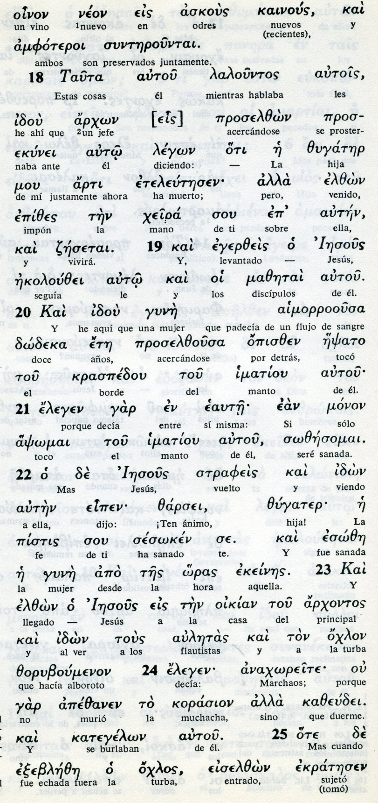

Conceptos básicos

arjon: jufe, encargado,
korasion: muchacha, niña, (de 12 años)
ayemmorroousa: hemorroisa
imation: manto, capa
pistis: fe, seguridad.

26 Y esta noticia se extendió por aquella región.
27 Cuando Jesús ya se marchaba de allí, le siguieron dos ciegos, gritando y diciendo: «Ten compasión de nosotros, Hijo de David».
28 Al llegar a la casa, los ciegos se le acercaron y Jesús les dijo: «¿Creéis que yo puedo hacer eso que me pedís?». Ellos respondieron: «Sí, Señor».
29 Jesús les tocó los ojos, diciendo: «Que suceda según la fe con la que vosotros habéis creído».
30 Y se les abrieron sus ojos. Entonces Jesús los avisó: «¡Mirad, que nadie lo sepa».
31 Pero ellos, apenas salieron, difundieron su fama por toda aquella región.
32 En cuanto se fueron los ciegos, le presentaron a un mudo que estaba endemoniado.
33 Expulsado el demonio, el mudo comenzó a hablar. Y la multitud, admirada, comentaba: «Jamás se vio nada igual en Israel».
34 Pero los fariseos decían: «El expulsa a los demonios por obra del Príncipe de los demonios».
- - - - - - - - - -
También Jesús a veces se hacía de rogar. Sus milagros no surgían automáticamente, sino que cada uno tenía unas circunstancias. A los ciegos no los atedió, pero le siguieron hasta la casa. A fuerza de insistir obtuvieron la curación. A la mujer cananea a cuya hija curó, también la hizo lo mismo.
Jesús conocía el corazón de la gente y de cada uno sabía la intensidad de su fe. Por eso los comentaristas siempre coincidieron en que la fe y los milagros iban unidos y a cada uno, según su fe, Jesús les trataba de forma diferente.
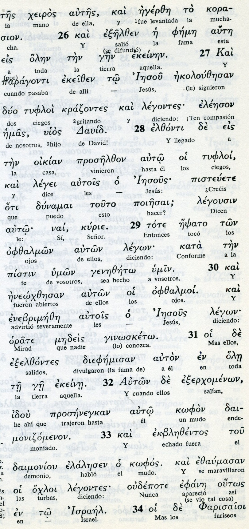

Conceptos básicos

tufloi: ciegos, invidentes
kratsontes: gritadores, ruidosos
pisteuete: creeis, confiaís...
genezento: hágase
ge: tierra, región, país
kyfon: mudo
daimonion: demonio, espíritu malo

35 Jesús recorría todas las ciudades y los pueblos, enseñando en las sinagogas, proclamando el evangelio (la Buena Noticia) del Reino y curando todas las enfermedades y dolencias.
36 Al ver a las turbas, tuvo compasión, porque estaban fatigadas y abatidas, como ovejas que no tienen pastor.
37 Entonces dijo a sus discípulos: Es cierto que la cosecha es abundante, pero los obreros son pocos.
38 Rogad al dueño de la cosecha que mande trabajadores para la cosecha (que es ) suya.

- - - - - - -
La palabra "evangelio" que hoy asociamos a un libro escrito, en las ocasiones en que Mateo la usa, se debe entender en su etimología simple: eu - angello, es decir, buen anuncio o buena noticia

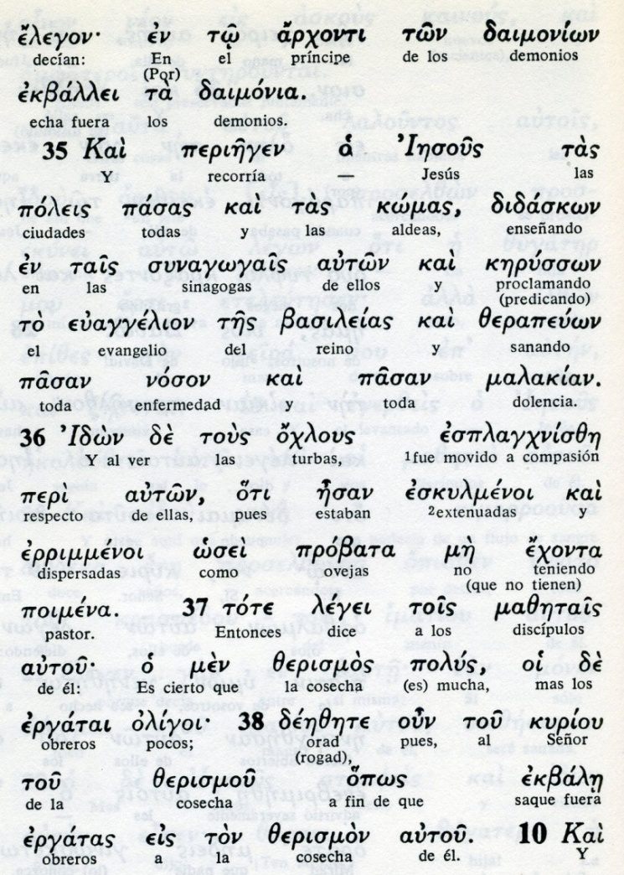

Exégesis
Siguen los milagros

Es importante entender el sentido de los milagros de Jesús. No los hace por orgullo para mostrar su poder. Ni siquiera es sólo la compasión humana la que le mueve a hacer esos signos admirables.
Los milagros de Jesús son signos de su identidad divina y de su misión salvadora. Son signos y emblemas del Reino de Dios que él viene a establecer en la tierra.

Por eso exige fe en los que van a recibirlos como beneficio. Y la fe en cada caso se manifiesta de una forma o de otra: como simple creencia en su buen corazón. O como aceptación de la misión misteriosa que ese hombre realiza en la tierra y por la cual se declara enviado y luego Hijo de Dios, Dios mismo encarnado en el hombre Jesús.

Si los milagros no se entienden así, se convierten en espectáculos. Y eso no es lo que Jesús quiere.

Cura a un paralítico

Comienza la lucha de los sábados con los fariseos. Jesús empeñado en ir a lo esencial, que es el amor a Dios como Padre y la lucha por el Reino de Dios
Y los fariseos empeñados en que el sábado es sagrado y ni milagros ni curaciones se pueden hacer en ese día de descanso y de plegaría.
Jesús perdona sus pecados. Jesús sonríe: "¿Qué es más fácil, decir te perdono o decir queda curado". Pues para que sepais... Y le curó

Vocación de Mateo

Jesús necesita más ayudantes, para los bautismos y las predicaciones.
La elección de un recaudador es un acierto. Ese publicano recaudador de impuestos se llamaba Mateo o Levi.
Por el contexto recauda en Cafarnaum. Y ese hombre hábil e importante, deja el oficio y sigue a Jesús.
Como señal de alegría organiza un banquete y Jesús está invitado. Acuden otros recaudadores.. La fiesta queda bien.
Pero... los fariseos echan en cara a los apóstoles, que seguro participaron en la comida: "Vuestro maestro come con publicanos pecadores.
De nuevio les tapa Jesús la boca: los pecadores son los que necesitan médico, no lo sanos...Yo he venido a llamar a los pecadores.

Los discípulos de Juan

Algunos seguidores de Juan tampoco ven bien que haya muchos banquetes, Se acercaron y dijeron a Jesús: nosotros y los fariseos ayunamos con frecuencia ¿Porque tu discípulos no ayuda?
Otros a los que hay que tapar la boca: "Porque el esposo está con ellos". Ya les llegarán los días del ayuno
Lo importante no es el ayuno, sino el amor a Dios. Se ayuna como signo no como castigo

Dos milagros: hemorroisa
y la hija de Jairo

Son dos milagros en que brilla la fe, como fuerza curativa.
Un padre angustiado llama a Jesús. Y él se pone camino también hacia Cafarnaum
En el camino una mujer con hemorragias se cura tocando el manto Jesús la bendice y alaba por su fe
El padre recibe el aviso de la muerte de su hija ¿para qué molestar al Maestro ya?
Jesús fortalece la fe del padre y sigue hasta la casa. Entra y resucita a la niña. Tiene 12 años.
Llega a casa con la hija ya muerta. Jesús la resucita. Tiene doce años. Y Jesús se preocupa que la den de comer.
Todos quedan admirados y profundamente agradecidos

Los dos ciegos y un endemoniado

Y todavía en el mismo lugar le salen dos ciegos pidiendo que les vuelva la vista.
Jesús les examina ¿Creéis que puedo hacer eso?. Ante la fe de ellos les curó los ojos y marcharon ya con vista.
Y detrás de ellos todavía cura a un mudo poseído por el demonio. Le libera del enemigo y le vuelve la palabra.

